Tillsynsbegäran – information om höga naturvärden och fridlysta arter i avverkningsanmälan A 3444-2023 i Norrtälje kommun

Detta dokument behandlar höga naturvärden i avverkningsanmälan A 3444-2023 i Norrtälje kommun. Denna avverkningsanmälan inkom 2023-01-23 00:00:00 och omfattar 5,1 ha.

Vi begär härmed att Skogsstyrelsen fattar beslut enligt miljöbalken som säkerställer att skogens höga naturvärden bevaras samt säkerställer att EU-lagstiftning efterlevs och att artskyddsbrott förhindras. Vi önskar även ta del av de ställningstaganden och beslut som myndigheterna meddelar till följd av aktuell avverkningsanmälan och föreningens inlaga (se 34 § förvaltningslagen).

Nedan beskrivs fynd av naturvårdsarter och fridlysta arter som gjorts i det avverkningsanmälda området. I BILAGA 1 finns artfakta om fridlysta arter.

# Naturvårdsarter

I avverkningsanmälan har följande 1 naturvårdsarter hittats: nordfladdermus (NT, §4a). Av dessa är 1 rödlistade. För rödlistade arter har rödlistekategorin angivits inom parentes. För fridlysta arter anges även paragrafen i Artskyddsförordningen som arten är fridlyst enligt.

De påträffade naturvårdsarterna är ett tydligt kvitto på att detta rör sig om en skog med höga naturvärden. I Figur 1 visas en karta över det avverkningsanmälda området, där samtliga fyndplatser för naturvårdsarter som finns registrerade på Artportalen har markerats.

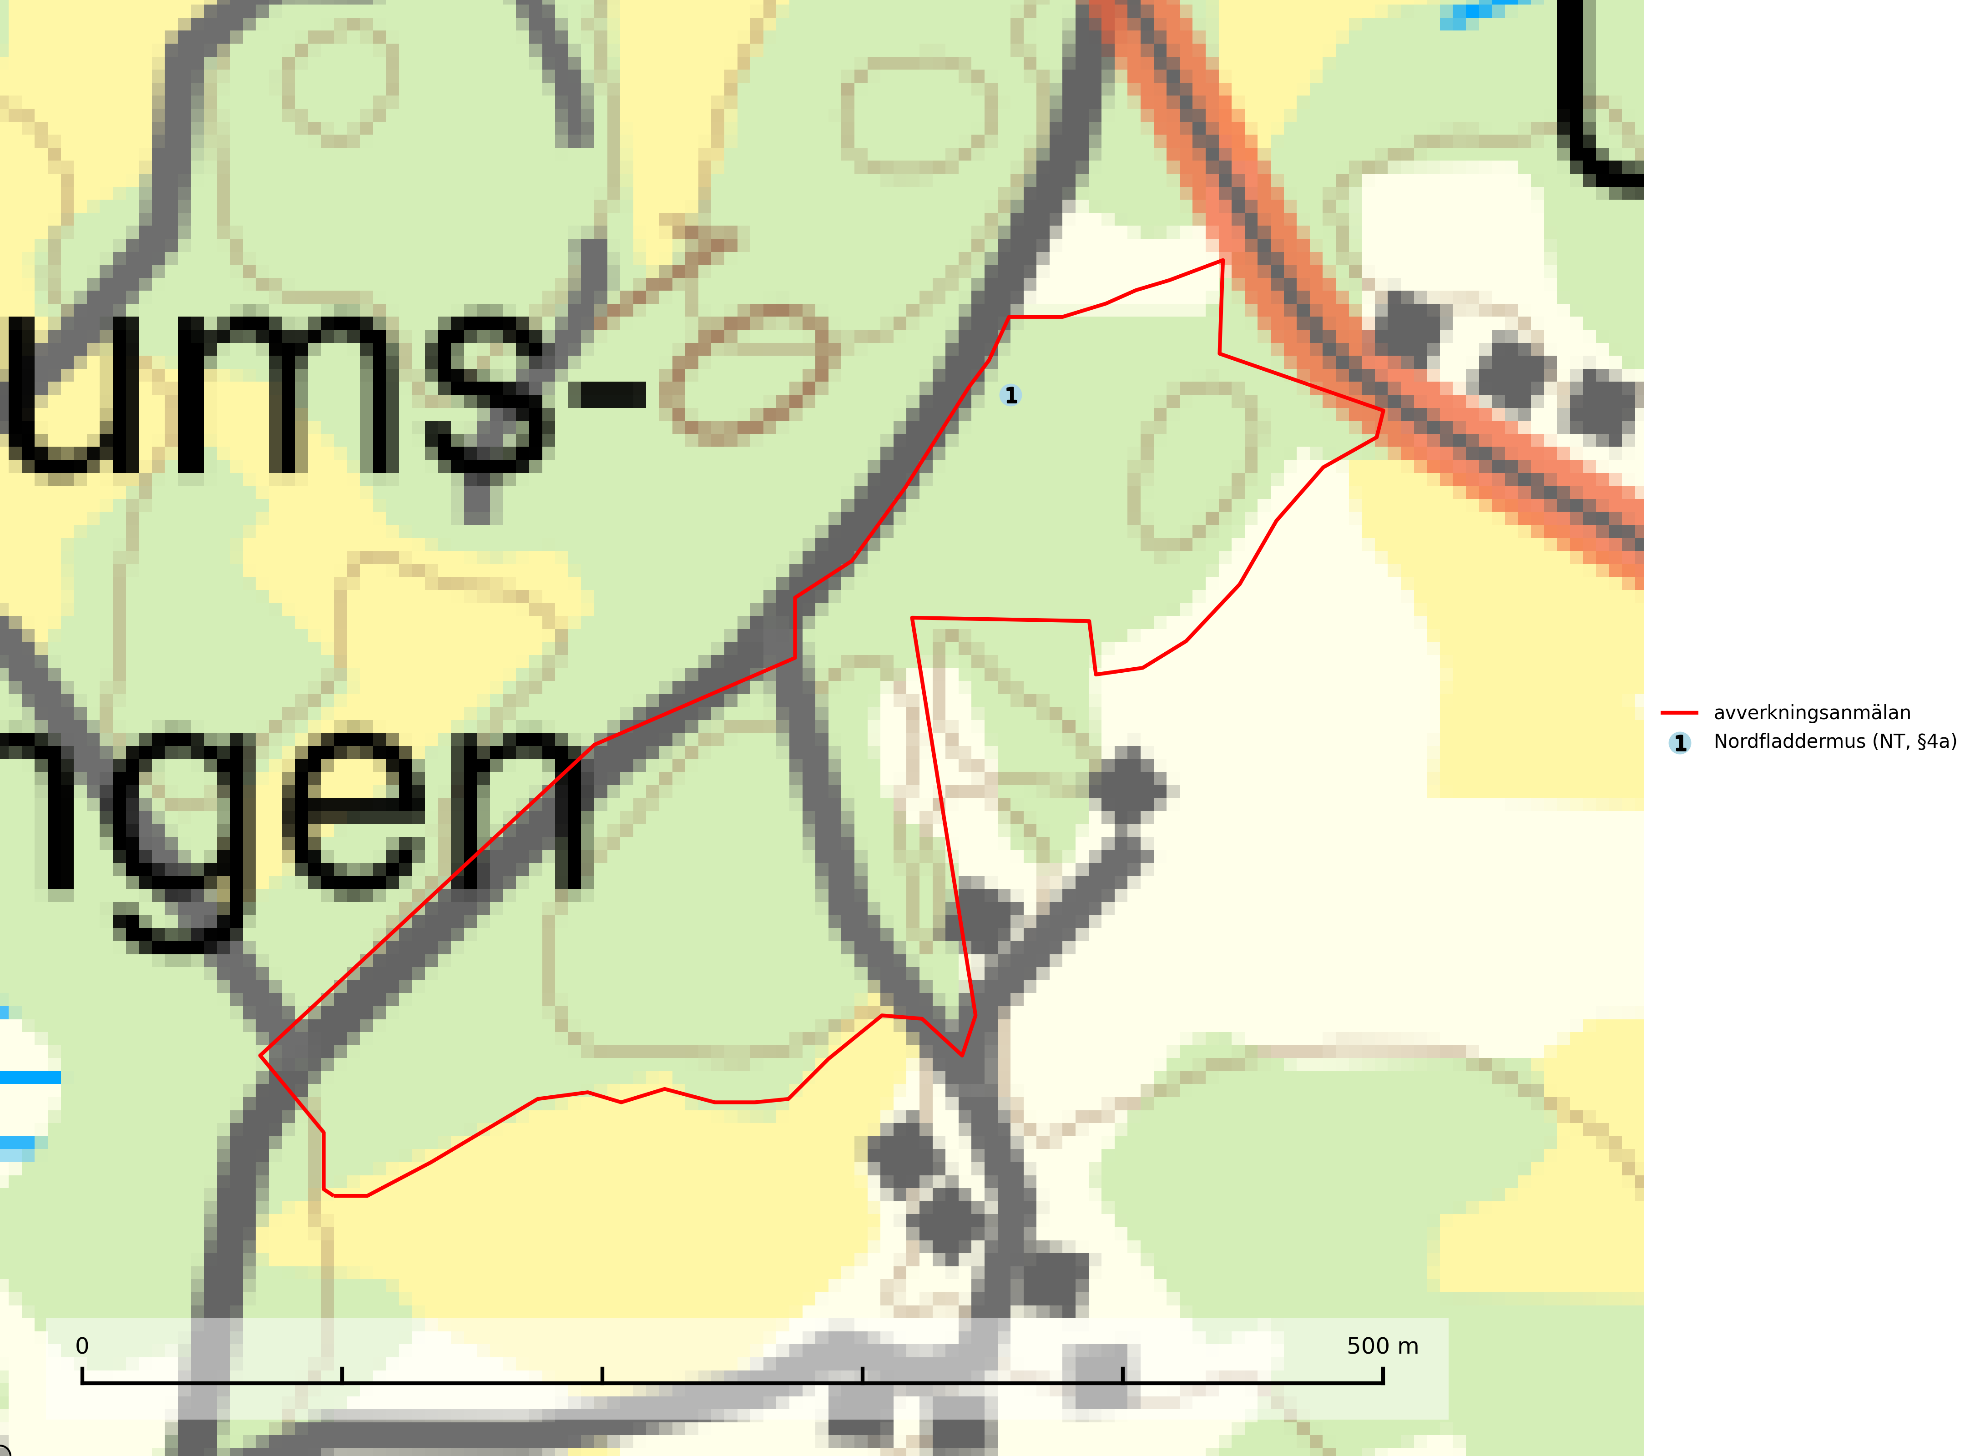

Figur 1. Fyndplatser för naturvårdsarter i det avverkningsanmälda området (röd linje). Markörer utan svart kant är placerade på fyndplatsen. Markörer med svart kant är placerade vid sidan av fyndplatsen och har ett svart streck som visar fyndplatsens exakta position. Kartans mittpunktskoordinat är N 6626147, E 723572 i SWEREF 99 TM.

# Fridlysta arter

Följande fridlysta arter har sina livsmiljöer och växtplatser i den avverkningsanmälda skogen: nordfladdermus (NT, §4a).

**Nordfladdermus (NT, §4a)** omfattas av bilaga 4 EU:s art- och habitatdirektiv vilket innebär ett strikt skydd där arten och dess livsmiljöer ska bevaras. Nordfladdermus föredrar variationsrik skog med förekomst av sjöar, vattendrag och våtmarker och hittas framförallt i halvöppna miljöer som trädbärande beteshagar och i kantzoner mellan skog och odlingsmark. Den undviker stora öppna områden som stora hyggen och större sammanhängande planteringar vilket minskar längden bryn och landskapets heterogenitet och därmed födotillgången och mängden lämpliga jaktplatser. Skogsbruksåtgärder som leder till minskad förekomst av äldre, gles skog och då särskilt tillgång på hålträd och träd med löst sittande bark kan leda till brist på koloniplatser och viloplatser. Nordfladdermus har minskat med 27,5 (5–50) % under de senaste 21 åren och minskningstakten för den svenska populationen bedöms vara nära gränsvärdet för Sårbar (VU). (A2bc) (SLU Artdatabanken, 2024; Skogsstyrelsen, 2016).

I BILAGA 1 finns mer detaljerad information om ekologi samt krav på livsmiljö hos fridlysta arter.

BILAGA 1 – Fridlysta arter

# Nordfladdermus – ekologi samt krav på livsmiljön

Nordfladdermus (NT, §4a) omfattas av bilaga 4 EU:s art- och habitatdirektiv vilket innebär ett strikt skydd för arten och dess livsmiljöer. Arten har minskat med 27,5 (5–50) % under de senaste 21 åren och minskningstakten för den svenska populationen bedöms vara nära gränsvärdet för Sårbar (VU). (A2bc) (SLU Artdatabanken, 2024).

Nordfladdermus föredrar variationsrik skog med förekomst av sjöar, vattendrag och våtmarker och hittas framförallt i halvöppna miljöer som trädbärande beteshagar och i kantzoner mellan skog och odlingsmark. Den undviker stora öppna områden som stora hyggen och större sammanhängande planteringar vilket minskar längden bryn och landskapets heterogenitet och därmed födotillgången och mängden lämpliga jaktplatser. Skogsbruksåtgärder som leder till minskad förekomst av äldre, gles skog och då särskilt tillgång på hålträd och träd med löst sittande bark kan leda till brist på koloniplatser och viloplatser (SLU Artdatabanken, 2024; Skogsstyrelsen, 2016).

Fladdermöss är beroende av hänsyn på landskapsnivå och det är viktigt att alla typer av vatten och våtmarker samt fuktiga skogspartier återställs och bevaras. Sväm- och sumpskog ska alltid sparas, och äldre lövmiljöer bör alltid sparas för födosök, koloniplatser och viloplatser. Utöver kantzoner mot vatten och våtmarker bör tillräckligt breda skyddszoner av uppväxt skog sparas för att skapa och bevara vindskyddade födosöksmiljöer. Genom att binda samman befintliga skogsbestånd med korridorer av uppvuxen skog skapas ett fladdermusvänligt landskap (SLU Artdatabanken, 2024; Skogsstyrelsen, 2016).

## Referenser – nordfladdermus

Skogsstyrelsen, 2016. *Vägledning för hänsyn till nordfladdermus.* Vägledningar och kunskapsstöd artskydd - Skogsstyrelsen

SLU Artdatabanken, 2024. *Artfakta: nordfladdermus (Eptesicus nilssonii).* https://artfakta.se/taxa/205998